Завдання для самостійного опрацювання
на 10 квітня 2020 року

1 клас
Навчання грамоти(читання) | Читаю лічилки Л.Вознюк «Раз метелик, два жучок...», О.Сенатович «Місяць жмурить», С.Шаповалов «Десять, дев’ять, вісім, сім».  Буквар. Вашуленко с.84-85.  - Розглянь презентацію і виконай завдання:  https://vsimpptx.com/urokpoch1kl/ng-vasulenko/read/u103
Математика | Порівняння виразу і числа. Знаходження довжини ломаної лінії. Розв’язування задач.  - Порівняння виразу і числа:  https://www.youtube.com/watch?v=64l0rn1PCDU  - Різновиди ліній:  https://www.youtube.com/watch?v=VEJgnXATn9g  https://www.youtube.com/watch?v=V38UblPuo_4&t=92s
Англійська мова | Тема : «Тварини свійські і дикі »  Переходь за посиланням і слухай:  https://www.youtube.com/watch?v=33HY_HKtFq8  Вчимо нову лексику за допомогою карток  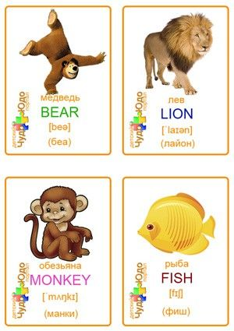  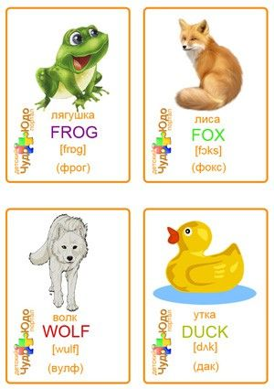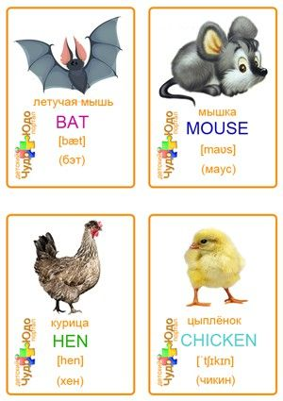  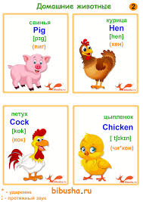
Руханки | Зорова гімнастика:  https://www.youtube.com/watch?v=iXK1ltGfooE  Пальчикова гімнастика:  https://www.youtube.com/watch?v=zV6Ln0F7U0k  Руханка:  https://www.youtube.com/watch?v=pcLMi59Pqhw&t=71s

2 клас
Ранкова зарядка | Руханка:  https://www.youtube.com/watch?v=pcLMi59Pqhw
Читання | Завдання:  - Прочитай оповідання, дай відповідь на запитання, розміщені в кінці оповідання.  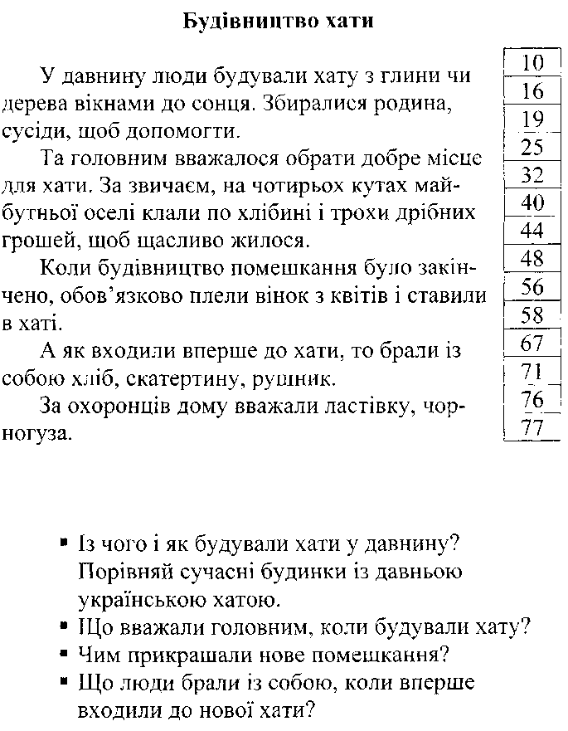
Математика | Завдання:  - Обчисли вирази:  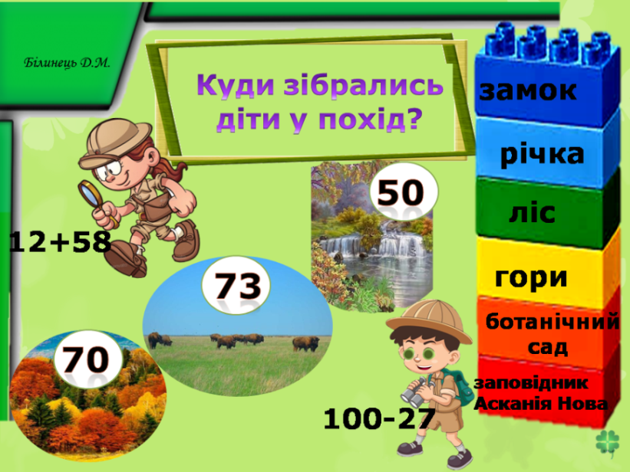  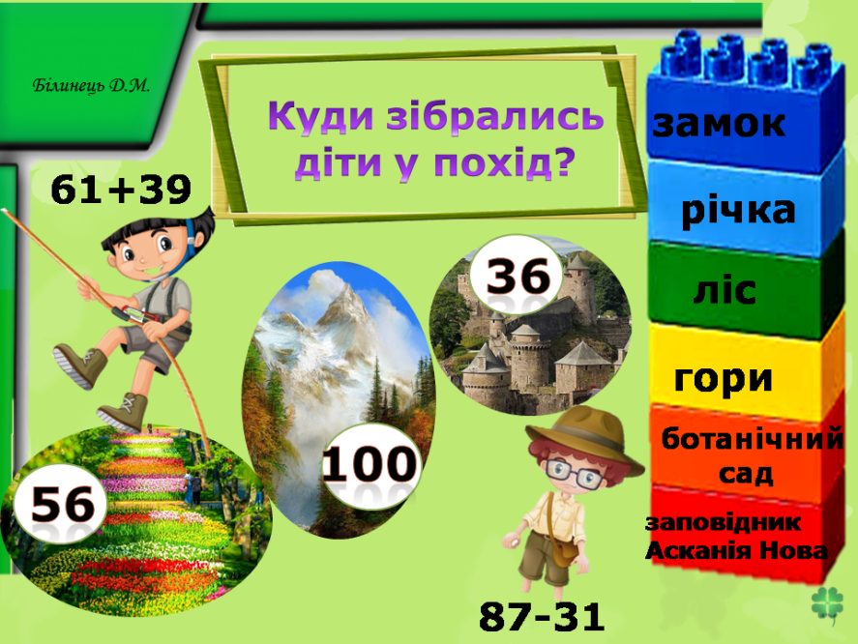  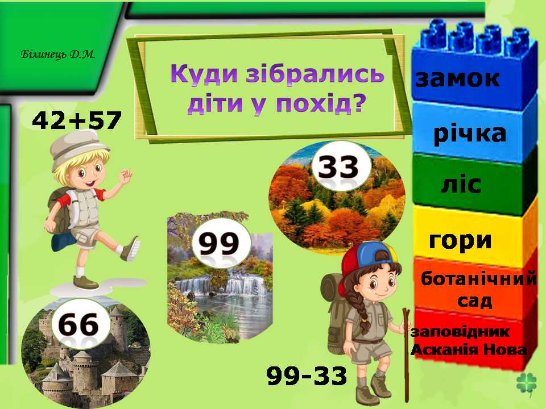  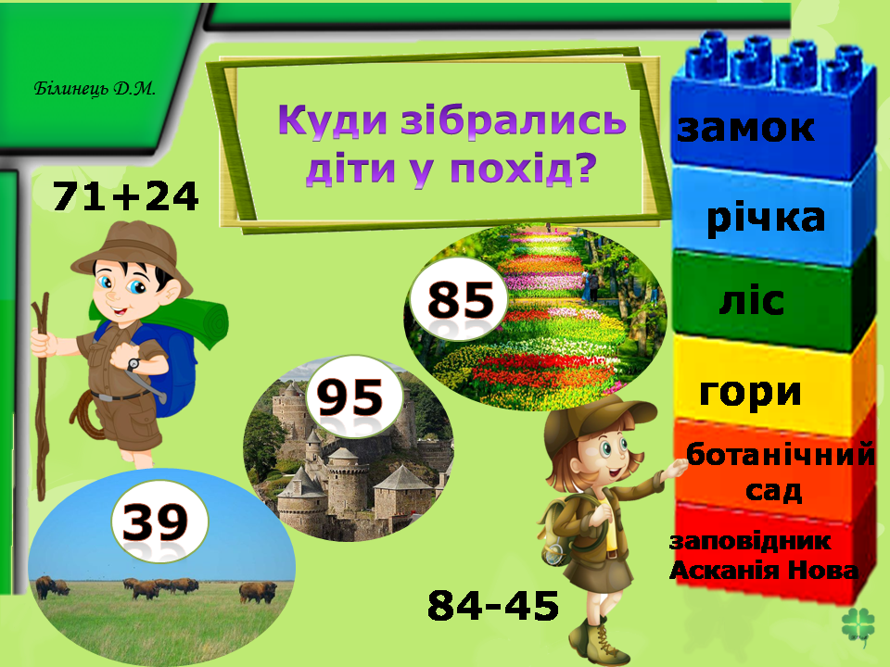  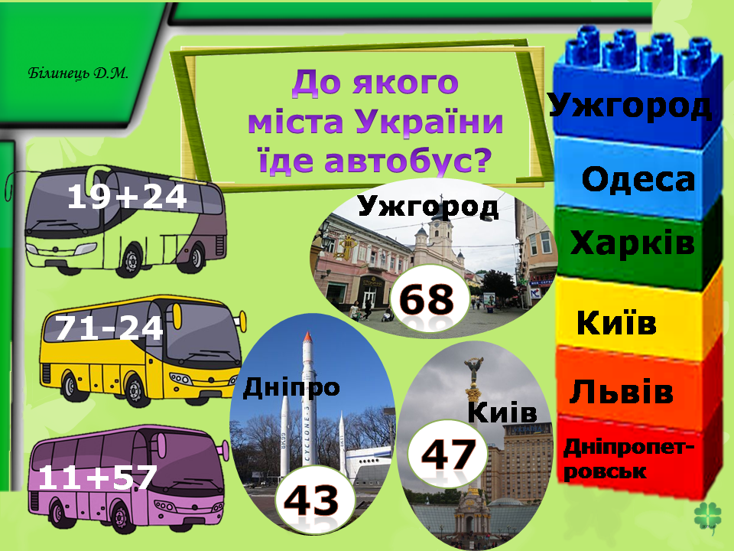  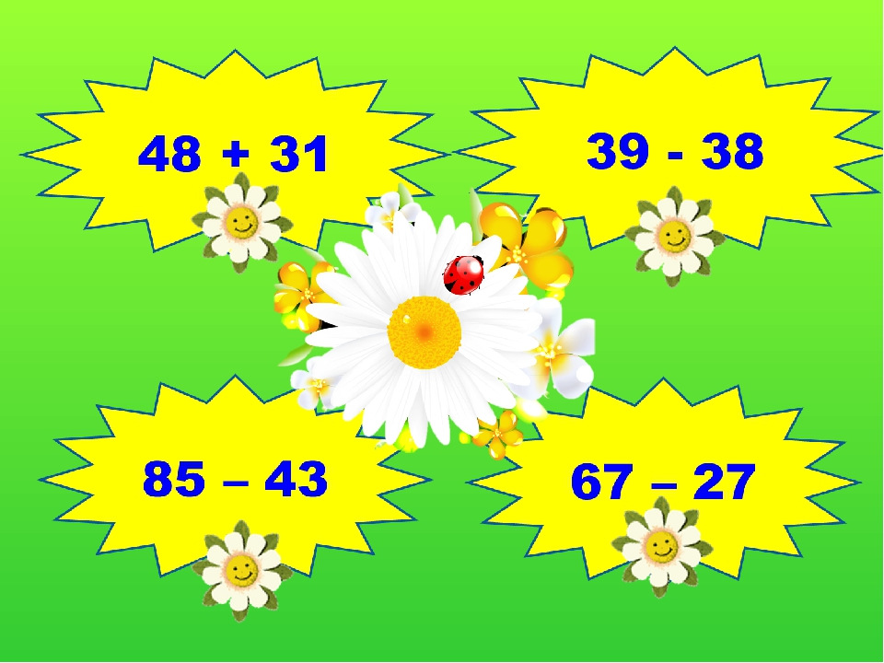  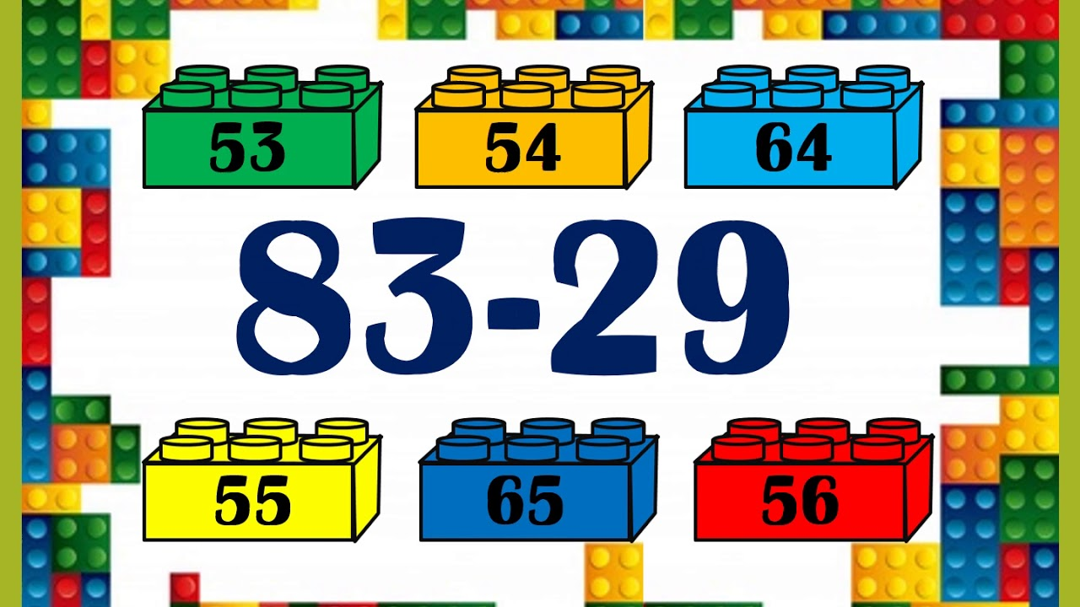  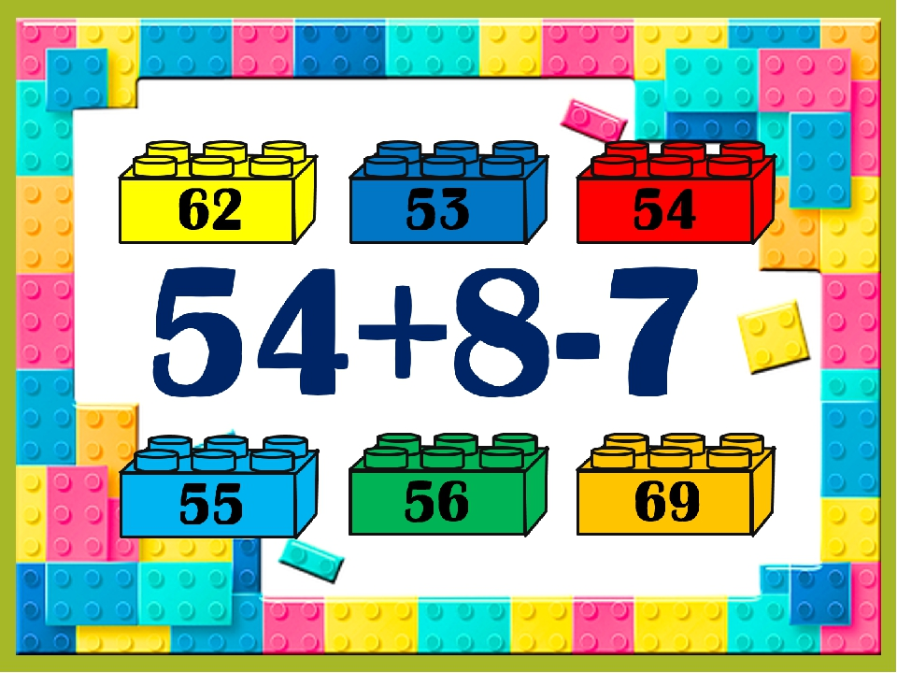
Англійська мова | Тема: “My day” (10.04)  Підручник (якщо не має підручника, можна скачати на сайті: https://pick.net.ua/uk/2-class/2502-english  Завдання: ст.69  - - Впр.1(прочитайте слова, спробуйте зрозуміти їх, використовуючи малюнки)  - Впр.3 (прочитайте 6 слів, зверніть увагу на буквосполучення er, ur, які читаються як довгий звук е )  Повторення слів:  https://m.youtube.com/watch?v=z1tdJn0S_wQ
Мультфільм на тему «Безпечна поведінка в побутових умовах» | - Переглянь мультфільм:  https://www.youtube.com/watch?v=hsn5c-JlCqY
Англійська мова завдання на вихідні дні | Тема : «Овочі і фрукти.»  https://www.youtube.com/watch?v=NBYGZKjL0qU  https://pustunchik.ua/ua/video/educational-cartoons-in-english/izuchayem-frukty-i-ovoshchi-na-angliyskom  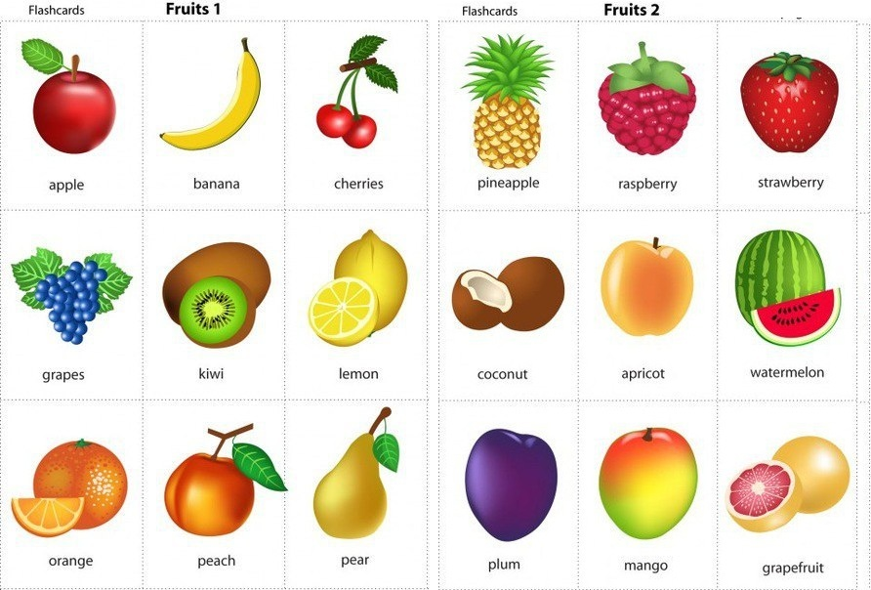  Перевір себе  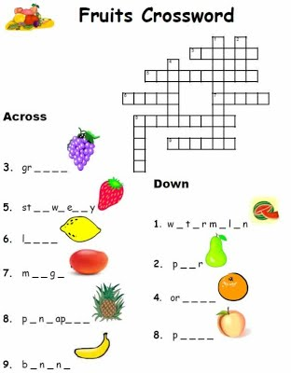  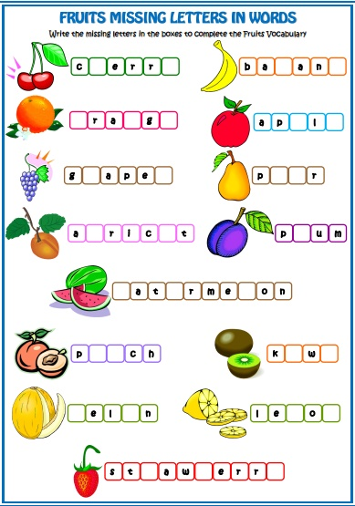  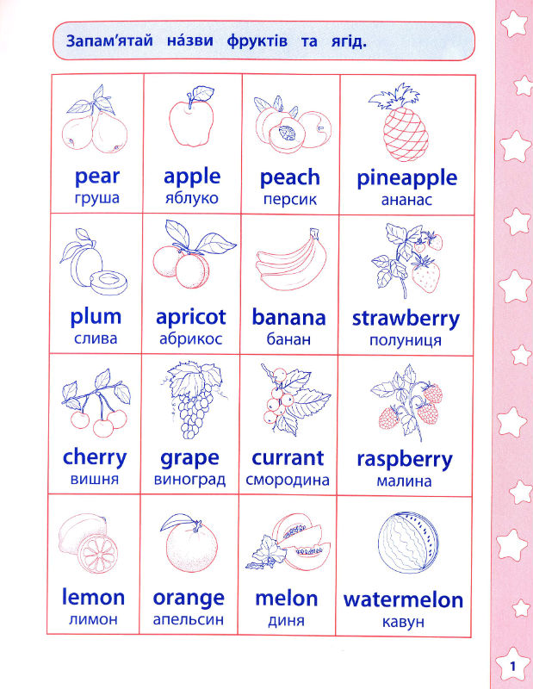  –

3 клас
Українська мова | Тема : «Дієлова антоніми і дієслова синоніми.Вправи на закріплення»  Переходь за посиланням та уважно слухай тему уроку:  https://www.youtube.com/watch?v=qkwasCs_qyo  Пригадай:  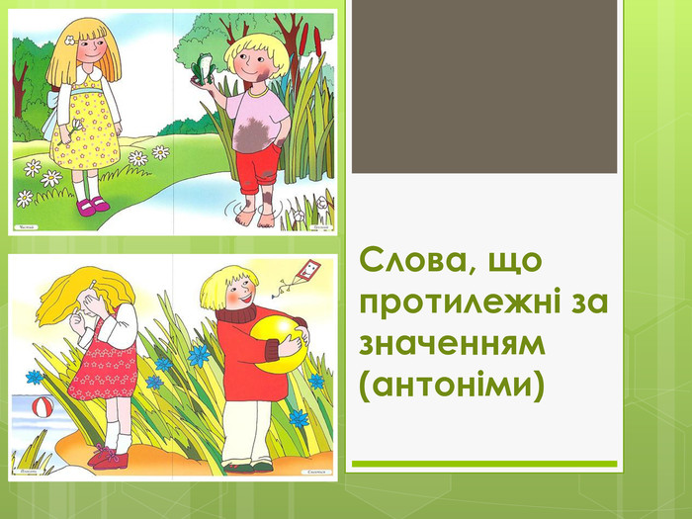  Виконай завдання:  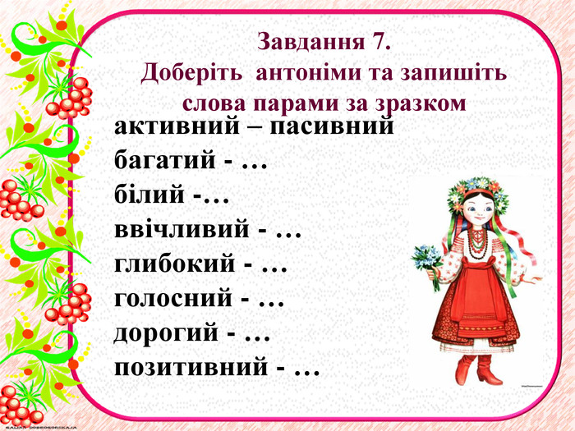:  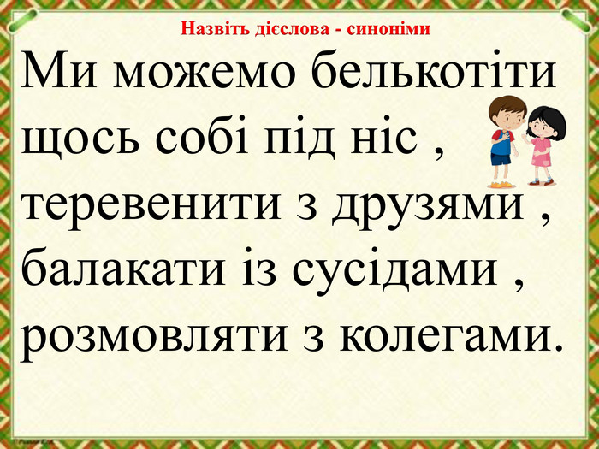  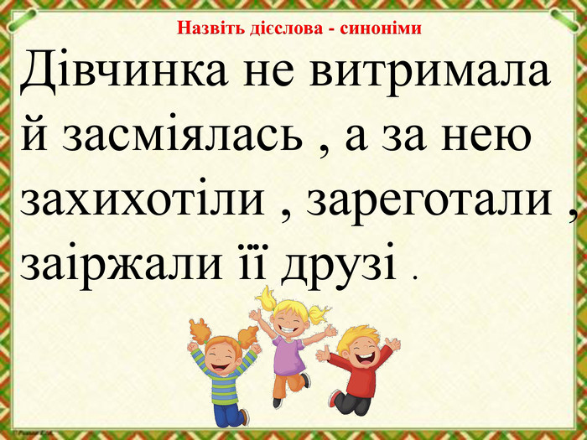  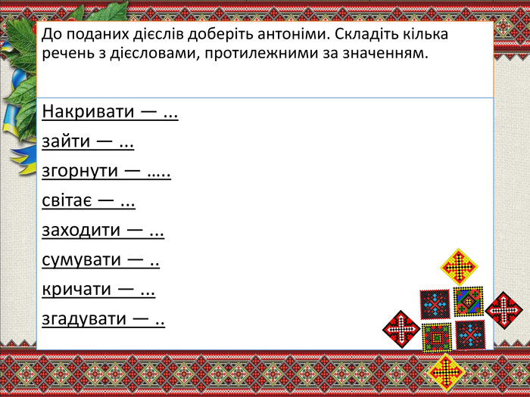  Виконані вправи запиши в зошит
Англійська мова | Тема:Пори року і погода  Переходь за посиланням і закріплюй лексику уроку  https://www.youtube.com/watch?v=xCFGTrGbXDQ  https://www.youtube.com/watch?v=Z2biA1gczXs  Виконай завдання:  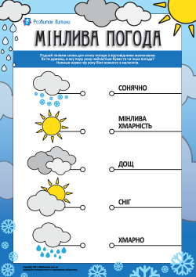  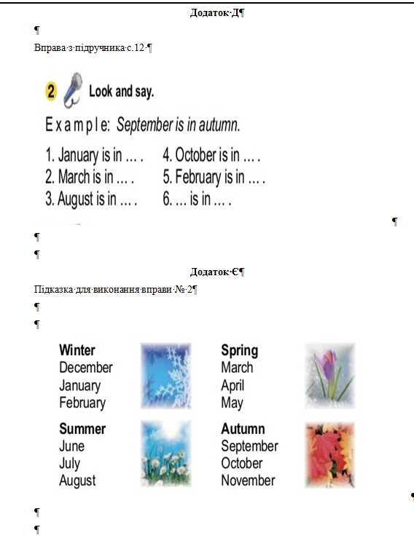
Мій вільний час ввечері | Казка з Татом  https://www.youtube.com/watch?v=s7wXiZs6T5M  https://www.youtube.com/watch?v=hZ8e8ak-UyA
Виховна година | Корисні підказки.  Вперед, вогнеборці!  https://www.youtube.com/watch?v=WFPlxcF_SiI  Коли вдома сварка  https://www.youtube.com/watch?v=Sv_90h_Hy0A

4 клас
Англійська мова | Тема : «Моя кімната. Вправи на закріплення теми»  http://poradu24.com/english/opis-kimnati-anglijskoyu-vivchennya-neobxidnix-sliv-u-konteksti.html  Прочитай і переклади:  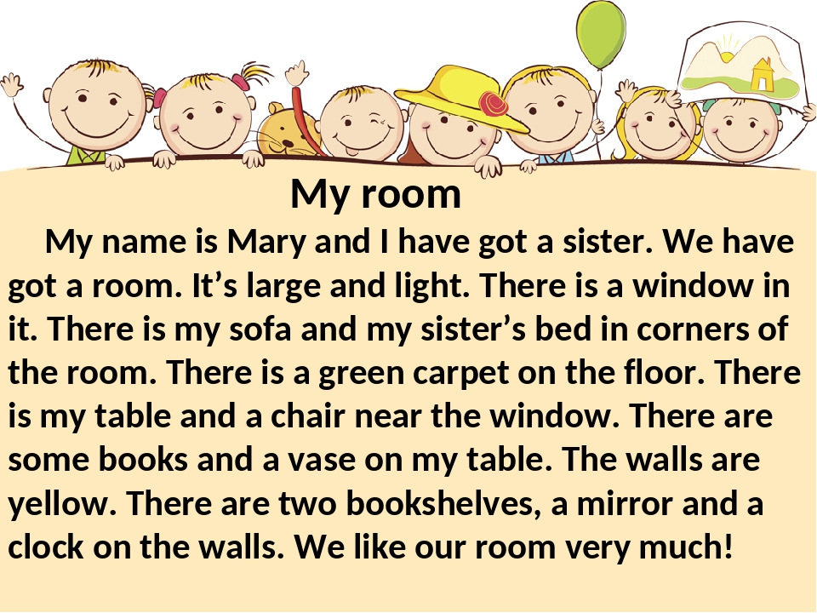  Творча робота:  Намалюй свою кімнату та підпиши всі предмети англійською  Виконай завдання:  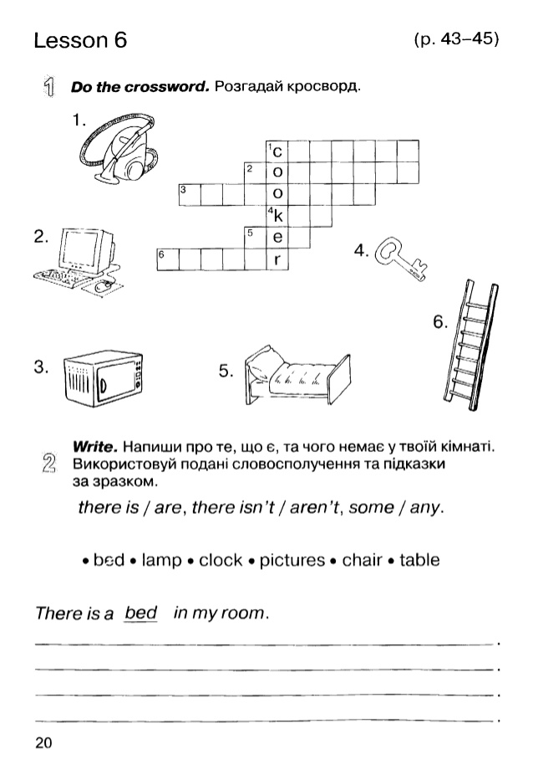
Природознавство | Зустріч 59  Навчальний проект « Чому ліси називають легенями планети ?»  с. 169 Прочитайте, підготуйте повідомлення  http://www.myshared.ru/slide/1322333/
Основи здоров′я | Тема: ПДР «Рух на перехресті , майдані»  Переглянути https://www.youtube.com/watch?v=PNJYPJLpyD0
Корекційно-розвиткові заняття | «Порівняння предметів»  Звірі , птахи , риби  -Що об’єднує ?  -Назви одним словом (тварини) Хто це? Чи Що це? Де живуть ? (ліс, водойма) Чим вкрите тіло кожної істоти ?  (шерсть , пір’я, луска)  Чи однаково вкрите тіло тварин, які живут у лісі і які живуть у водоймах ?  Щоб закріпити знання з теми переглянь презентацію  https://www.youtube.com/watch?v=uI9NYohfW8E  